OpenFire数据库使用BO来作为后台实现

需求文档

|  |  |  |
| --- | --- | --- |
| 产品名称： | | |
| 文件状态  [　　] 草稿  [　　] 正式发布  [　　] 正在修改 | 文件标识： | iOS |
| 当前版本： | V1.0 |
| 作　　者： | 陈伟 |
| 完成日期： | 2013-10-16 |

|  |  |  |  |  |  |
| --- | --- | --- | --- | --- | --- |
| 序号 | 版本 | 编写/修订说明 | 修订人 | 修订日期 | 备注 |
| 1 | V1.0 | 创建文档 | 陈伟 | 2013-10-16 |  |
|  |  |  |  |  |  |
|  |  |  |  |  |  |
|  |  |  |  |  |  |
|  |  |  |  |  |  |
|  |  |  |  |  |  |
|  |  |  |  |  |  |

## 1 架构

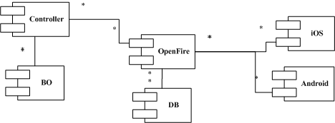

iOS和OpenFire之间，通过XMPP协议进行通讯。

Android和OpenFire之间，通过XMPP协议进行通讯

Controller作为一个XMPP Client客户端，和OpenFire通过XMPP通讯。

### 功能分解

基本信息表

|  |  |  |
| --- | --- | --- |
| 序号 | 字段描述 | 备注 |
| 1 | 会员ID  XMPP中使用“username”来表示 |  |
| 2 | 会员名  XMPP中使用“name昵称”来表示 |  |
| 3 | 会员密码  XMPP中使用“plainPassword”来表示 |  |
| 4 | 会员手机号  XMPP中需要通过扩展表ofUserProp来存储  需要修改OpenFire来实现数据的存取 |  |
| 5 | 会员邮箱  XMPP中使用“email”来表示 |  |
| 6 | 会员出生年月  XMPP中需要通过扩展表ofUserProp来存储  需要修改OpenFire来实现数据的存取 |  |
| 7 | 会员性别  XMPP中需要通过扩展表ofUserProp来存储  需要修改OpenFire来实现数据的存取 |  |
| 8 | 会员照片  XMPP中需要通过扩展表ofUserProp来存储  需要修改OpenFire来实现数据的存取 |  |
| 9 | 会员描述  XMPP中需要通过扩展表ofUserProp来存储  需要修改OpenFire来实现数据的存取 |  |
| 10 | 会员当前位置  XMPP中需要通过扩展表ofUserProp来存储  需要修改OpenFire来实现数据的存取 | 每5秒刷新一次 |
| 11 | 会员状态 | 隐身、上线、离线 |

1.2事件内容：

事件基本信息表：

|  |  |  |
| --- | --- | --- |
| 序号 | 字段描述 | 备注 |
| 1 | 事件ID  XMPP中使用roomID |  |
| 2 | 会员ID  XMPP中使用 |  |
| 3 | 事件名称  XMPP中使用name |  |
| 4 | 事件位置  此功能需使用OpenFire扩展表 |  |
| 5 | 事件描述  XMPP中使用description |  |
| 6 | 事件图片  XMPP不支持图片聊天，此功能需扩展XMPP服务器 |  |
| 7 | 事件文字  XMPP聊天支持文字 |  |
| 8 | 事件语音  XMPP不支持语音聊天，此功能需扩展XMPP服务器 |  |
| 9 | 事件发起时间  XMPP中使用creationDate |  |
| 10 | 事件结束时间  此功能需使用OpenFire扩展表 |  |
| 11 | 事件密码  XMPP中使用roomPassword |  |
| 12 | 事件目前参与人员  此功能需使用OpenFire扩展表 | 每5秒刷新一次 |
| 13 | 事件参与最大人数  XMPP中使用maxUsers |  |

事件流水表

XMPP所有事件都放在Room里，OpenFire使用ofMucConversationLog表

|  |  |  |
| --- | --- | --- |
| 序号 | 字段描述 | 备注 |
| 1 | 事件ID  XMPP中使用roomID |  |
| 2 | 流水ID |  |
| 3 | 会员ID  XMPP中使用sender发送者  XMPP中使用nickname发送者昵称 |  |
| 4 | 会员位置  此功能需使用OpenFire扩展表 |  |
| 5 | 流水图片  XMPP不支持图片聊天，此功能需扩展XMPP服务器 |  |
| 6 | 流水文字  XMPP中使用body |  |
| 7 | 流水语音  XMPP不支持语音聊天，此功能需扩展XMPP服务器 |  |
| 8 | 流水时间  XMPP中使用logTime |  |

此功能需开发，需要OpenFire实现

1.3事件查询

会员可以通过多种方式查询事件

1、通过事件中心，查询图标，输入地理位置信息、会员ID、事件名称查询。

2、查看好友列表，查询好友发起的事件。

此功能需开发，需要iOS、Android实现，需要XMPP服务器进行扩展

1.4加入事件

查询到事件后，可以通过点击加入事件（如事件有密码，需输入密码）。

已实现

1.5事件导航

用户点击事件位置后，选择为目的地，系统自动将目前用户的位置设置为出发地，用户确认后，用户可以选择步行、公交、自驾，三种方式，系统用百度地图的api功能实现导航。

要求：显示距离、目前交通信息，预计到达时间。（后期要求实现：轨迹replay，可以快进，需要保存历史位置信息）。

此功能需开发，需要iOS、Android实现，需要XMPP服务器进行扩展

1.6事件交流

会员在事件交流过程中，可以采用文字、图片、视频（后期）、语音进行交流，（后期要求做到多方通话的功能。）可分享用户可管理的所有网络设备中的图片、视频。（如，手机、电脑、平板、路由器等）（后期要求实现：保存历史事件交流的所有信息）

此功能需开发，需要iOS、Android实现，需要XMPP服务器进行扩展

需求5:

微信集成: 有个“分享” button， 可以发布为moments和直接发给朋友圈，发出的信息，带有event id，可以是需要或者不需要密码。 用户在微信点击这个app，提请用户输入ID和性别，第一次输入后保存，但是每次都给出这个输入ID和性别的界面，默认值是第一次输入的，用户可以修改，我们就不用提供另外一个改ID的界面了。ID 应该是自动生成的，显示的ID是描述信息。用户只能改描述信息，不能改后台自动生成的ID。

此功能已完成，通过微信的分享来实现。

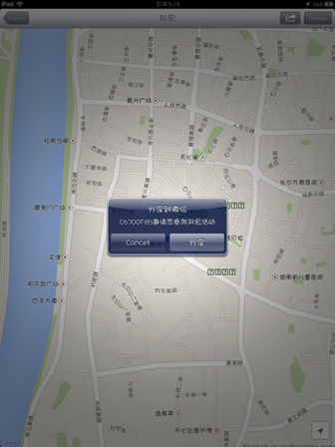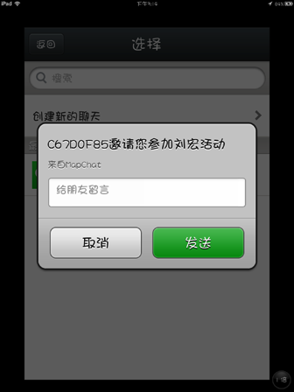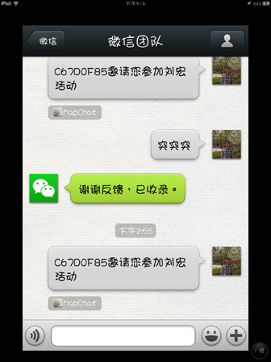

需求6：

设备追踪：用户只要把设备的地理位置信息发过来，就可以很方便地追踪自己的设备。

这一块，是否考虑前期通过绑定，用户可以就可以直接查看设备列表，随时随地查看到设备，并设定报警开关。

此功能需开发，需要iOS、Android实现，需要XMPP服务器进行扩展

需求7:

集成天气预报功能。

此功能需开发

需求8：

集成日历功能。

此功能需开发

需求项4：

流水表

|  |  |  |
| --- | --- | --- |
| 序号 | 字段描述 | 备注 |
| 1 | 操作ID |  |
| 2 | 操作名称 | 登录、修改信息、发布事件 |
| 3 | 操作时间 |  |
| 4 | 是否成功 |  |
| 5 | 客户端 |  |
| 6 | 操作描述 |  |